Sollten künftig mehr Rohstoffe als bisher auf Grönland abgebaut werden?

Um die Frage, ob künftig mehr Rohstoffe als bisher auf Grönland abgebaut werden sollen zu diskutieren, haben sich Vertreter*innen und Betroffene zu einer Diskussionsrunde zusammengefunden. Vollziehen Sie diesen Austausch an Argumenten im Rahmen des internationalen arktischen Kongresses nach, indem Sie sich in sechs Gruppen (M1-M6) aufteilen. Jede Gruppe erarbeitet zunächst die Standpunkte ihrer Figur gemeinsam, ehe ein Vertreter der Gruppe schließlich sich der Diskussion mit den anderen Beteiligten stellt. Gehen Sie dabei wie folgt vor:
Aufgabenstellung:
Rollen-Stammgruppen:
- Lesen Sie zunächst still den Text! Markieren Sie zentrale Argumente der jeweiligen Person!
- Besprechen Sie in der Gruppe die wichtigsten Aspekte, einigen Sie sich auf zwei zentrale Argumente für Ihre Rolle und notieren Sie diese als Stichwort(e) in roter Farbe für Contra-Argumente und in grüner Farbe für Pro-Argumente in gut lesbarer Größe! Ein*e Gruppenvertreter*in nimmt am Ende das gemeinsame Ergebnis an sich.
Diskussionsrunde:
- Schicken Sie Ihren Gruppenvertreter an den Diskussionstisch und starten Sie mit einer Vorstellungsrunde!
- Diskutieren Sie die Problemstellung („Sollten künftig mehr Rohstoffe als bisher auf Grönland abgebaut werden?“) und versuchen Sie, die Argumente Ihrer Rolle möglichst überzeugend zu vertreten!
Beobachtung-Stammgruppen:
- Während die Diskussion im Gange ist, achten die in den Stammgruppen verbliebenen Schüler*innen genau darauf, welche Argumente vorgetragen werden. Halten Sie diese in Stichpunkten fest:
Pro | Contra
Bewertung:
- Bewerten Sie im Anschluss an die Diskussion in Einzelarbeit die Qualität der Argumente, indem Sie eine „Top Drei“ aller Argumente festlegen und diese nach deren Wertigkeit mit ①, ② und ③ markieren.
- Erläutern und begründen Sie anschließend (mit Ihr*er Banknachbar*in Ihr Ranking.

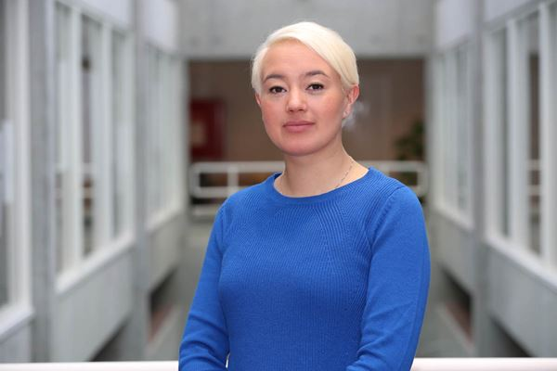
M1 Charlotte Ludvigsen
Mit gerade mal 32 Jahren wurde ich Anfang des Jahres 2020 zur Bürgermeisterin der grönländischen Hauptstadt Nook gewählt. Nook liegt in der Gemeinde Sermersooq. Diese hat eine Fläche größer als Frankreich. Kein leichter Job also, dieses gewaltige Territorium mit doch eher wenigen Einwohnern zu managen. Als alleinerziehende Mutter, die aus einer Inuit Familie stammt, sehe ich den Schlüssel zur Zukunft ganz klar in der Bildung. Dass viele junge Grönländerinnen und Grönländer für ihre Ausbildung das Land verlassen und oftmals nicht mehr zurückkommen, da im Ausland lukrativere Jobs auf sie warten, stört mich. Dem möchte ich entgegenwirken, indem ich diesen Menschen eine Zukunft in ihrem eigenen Land bieten möchte. Dies kann zunächst nur über Investitionen aus dem Ausland geschehen. Aktuell bauen wir in Nook die größte Schule des Landes und auch unsere Universität wächst ständig. Ein neuer Flughafen und Wohnbauprojekte folgen noch! Geld für diese zukunftsorientierten Investitionen bekommt meine Gemeinde neben dem Tourismus auch durch den Handel mit Rohstofflizenzen. Ausländische Unternehmen sichern sich so Zugriff auf die zahlreichen Rohstoffe, die unter dem grönländischen Eis schlummern und die der Klimawandel nun langsam frei gibt. Umweltauflagen müssen natürlich beachtet werden, denn der Tourismus ist für uns ebenfalls sehr wichtig. Besucher aus aller Welt strömen Jahr für Jahr auf unsere schöne Insel, um sich an der Wildheit der Natur zu erfreuen. Wenn mehr gut ausgebildete Arbeiter in Grönland bleiben, kann der Rohstoffabbau vielleicht auch irgendwann aus eigener Kraft geschehen und wir wären wieder ein Stück unabhängiger! Für Nook sehe ich eine goldene Zukunft! Dieser Ort der Möglichkeiten wird wachsen und erstarken!

Diskussionsrunde im Rahmen des internationalen arktischen Kongresses
Charlotte Ludvigsen -
Bürgermeisterin der grönländischen Hauptstadt Nook
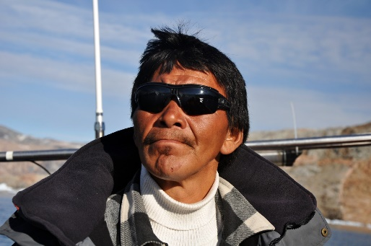
Malu Dukson -
Einwohner des rohstoffreichen Südens des Landes
Meine Familie und ich leben ein einfaches Leben. Von klein auf bin ich es gewohnt, den widrigen Bedingungen hier zu trotzen. Eisige Winde und Temperaturen um die -20°C sind keine Seltenheit. Trotzdem liebe ich mein Land! Genau wie meine Eltern verdiene ich mein Geld im Fischfang. Für meine Kinder wünsche ich mir, dass sie eines Tages ihren Beruf frei wählen können und auch die Chance bekommen, in einem anderen Bereich arbeiten zu können. Dafür braucht es zunächst gute Ausbildungsmöglichkeiten und des Weiteren auch entsprechende Jobs. In dem Abbau unserer heimischen Rohstoffe sehe ich große Chancen! Ich hoffe auf Arbeitsplätze und wirtschaftliche Unabhängigkeit von Dänemark, auf Wohlstand und bessere soziale Bedingungen in unseren Siedlungen. Denn Armut und Arbeitslosigkeit sind definitiv große Themen hier. Viele sehen aktuell einfach keine Perspektive in unserem riesigen, von Eis überzogenen Land. Die Einnahmen aus dem Rohstoffgeschäft bieten uns einen Ausweg. Man darf aber freilich nicht die Gefahr übersehen, dass bei den Geschäften mit ausländischen Investoren für uns Einheimische nur ein kleines Stück vom Kuchen übrigbleibt. Die großen Gewinne fahren aktuell die Firmen und Investoren aus dem Ausland ein. Das möchte ich natürlich auch nicht! Aktuell wissen wir ja noch nicht einmal, was noch für weitere Schätze unter dem Eisschild im Norden schlummern. Gut möglich, dass sich zu dem Gold, Zink, Blei, Olivin, den Seltenen Erden und dem Uran, das aktuell bereits abgebaut wird, bald noch weitere Rohstoffe hinzugesellen. Gerade deswegen sollten wir bei Verhandlungen mit ausländischen Investoren vorsichtig sein und uns nicht über den Tisch ziehen lassen! Das langfristige Ziel muss ganz klar lauten: Grönländische Rohstoffe, gefördert von Grönländern für Grönland. Alles andere wäre nur eine neue Form der Abhängigkeit!

M2 Malu Dukson
Diskussionsrunde im Rahmen des internationalen arktischen Kongresses
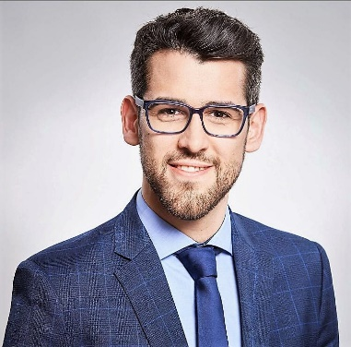
Charles Rich -
Unternehmer bei FBC Mining
Mein Name ist Charles Rich und ich arbeite für die FBC Mining Company. Nach meinem Master-Abschluss in Business and Economics an der Oxford-University hatte ich viele berufliche Optionen. Ausschlaggebend für meine Zusage bei FBC-Mining was das enorme Zukunftspotential, dass der Handel mit Rohstoffen mit sich bringt. Und im Gegensatz zu Wertpapieren und Aktien sind Rohstoffe krisensicher! Naja… Halbwegs zumindest! Mein Arbeitgeber betreibt aktuell eine Mine zum Zink- und Bleiabbau an der Westküste Grönlands. Meine Aufgabe ist es, die Lizenzbedingungen, die uns zum Abbau vor Ort berechtigen mit den Verantwortlichen der Politik und der Verwaltung auszuhandeln. Ich schätze es sehr, mit verlässlichen und vernünftigen Partnern verhandeln zu können. Grönland hat eine westlich-geprägte Volkswirtschaft, in der Gesetzte und Rechte geachtet werden. Sei es Arbeitsschutz, Verträge oder Umweltschutz. Das ist beim Abbau von Rohstoffen keine Selbstverständlichkeit! Und die Menschen vor Ort sprechen gutes Englisch! Mein Eindruck ist auch, dass die Bevölkerung unser Engagement vor Ort sehr begrüßt. So sind wir mit unserer Mine doch einer der größten Arbeitgeber in der Region. Und damit noch nicht genug: Grönland hat enormes Zukunftspotential, denn wer weiß, was für Rohstoffe noch unter dem Eis auf uns warten. Meine Company steht jedenfalls in den Startlöchern! Besonders interessieren uns Rohstoffe, die zum Bau von Smartphones und anderen Hightechgeräten gebraucht werden. Dieser Markt hat enormes Potential! Die Nachfrage nach diesen Geräten hört einfach nicht auf. Selbst wenn fast jeder schon ein Smartphone hat: In ein paar Monaten gibt es schon wieder neue Modelle oder das alte hat einen Defekt. An dem Punkt kommen nun Grönlands Rohstoffe ins Spiel…
Diskussionsrunde im Rahmen des internationalen arktischen Kongresses
M3 Charles Rich
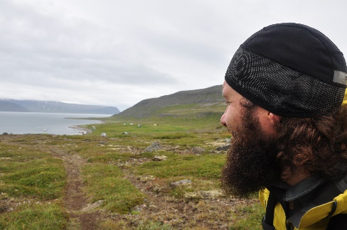
Björk Christensen - Umweltschützer
Die unberührte grenzenlose Weite meines Landes ist der Grund, warum ich Grönland so sehr liebe. Hier gibt es einzigartige Tier- und Pflanzenarten, die sonst nirgends auf der Welt vorkommen. Schon seit meiner Jugend unternehme ich viel draußen in der freien Natur und habe hierdurch die Vorzüge unseres Landes zu schätzen gelernt. Vorzüge, die auch immer mehr Gäste aus dem Ausland sehen möchten. Solange es nicht zu viele werden und ihre Anreise so klimaschonend wie nur möglich verläuft, ist mir das auch recht. Was mir allerdings nicht recht ist, ist das ausbeuterische Gebaren um die Rohstoffe Grönlands. Abbaulizenzen werden am laufenden Band verlängert und ausgeweitet. Zumeist sind es ausländische Firmen, denen wenig an der Bewahrung der grönländischen Natur liegt. Die wollen ja nur die Rohstoffe rausholen. Alles andere interessiert die nicht. Und dass durch den Klimawandel jetzt noch mehr Abbaugebiete frei werden, wird sogar als etwas Positives gesehen. Verstehen die Leute denn nicht, dass zu den globalen Folgen des Klimawandels auch der Meeresspiegelanstieg durch die Schmelzwässer von unserem mächtigen Eisschild zählt? Ungünstig für ein Land, deren Bewohner nahezu allesamt an der Küste leben… Bei dem Rohstoffabbau selbst wird kein Stein auf dem anderen gelassen. Riesige Krater entstehen und lassen die bis dahin intakte und unberührte Landschaft verwundbar wirken. Aber das wirkt nicht nur so: Untersuchungen haben eindeutig gezeigt, dass Flechten und Moose in der Nähe von Bergwerken einen erhöhten Gehalt an Schwermetallen aufweisen. Und auch unser reines Grundwasser ist in Gefahr. Über die radioaktive Strahlung, die beim Uranabbau austritt, fange ich am besten gar nicht an zu reden. Der zunehmende Schiffsverkehr führt außerdem zu einer Lärmbelastung für die Tiere, aber auch für uns Menschen. Mögen die Auswirkungen auf das Ökosystem nur minimal wirken, so haben sie doch eine unglaubliche Reichweite und betreffen uns alle!

M4 Björk Christensen
Diskussionsrunde im Rahmen des internationalen arktischen Kongresses
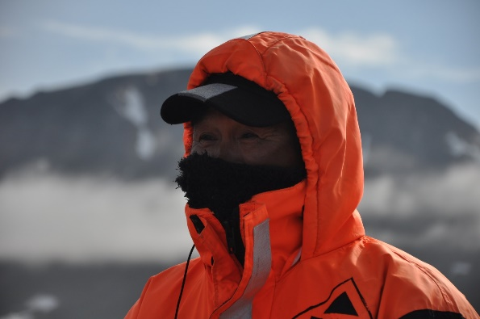
Seit nunmehr knapp drei Jahrzenten fahre ich Schiffe. Angefangen habe ich mit kleineren Fischerbooten, doch mittlerweile bin ich Kapitän eines riesigen Frachtschiffes. In dieser Zeit hat sich einiges getan! Durch den Abbau von Rohstoffen konnte die gesamte dazugehörige Infrastruktur wachsen. So gibt es auf Grönland mittlerweile einen modernen Containerhafen. Von diesem profitieren nicht nur die mit Rohstoffen handelnden Unternehmen, sondern auch die Einheimischen: Da es auf Grönland nur wenig Landwirtschaft und Industrie gibt, müssen wir vieles importieren. Das geht mit diesem Hafen natürlich schneller und billiger. Auch sind mittlerweile etliche Häfen mit dem Schiff zu erreichen, die noch vor 20 Jahren fest im Eis eingefroren waren. Für meine Branche ist das gut: Es entstehen mehr Arbeitsplätze und diese sind sicherer, da wir nun mehr Planungsgewissheit haben. Dass Schiffe rund um Grönland nun ganzjährig unterwegs sind, passt nicht allen und das kann ich schon auch verstehen. Als leidenschaftlicher Seefahrer bin ich auch sehr verbunden mit dem Meer und seinen „Bewohnern“. In der Sommerzeit pflanzen sich viele Tiere fort und ziehen ihren Nachwuchs auf, aber auch die Vegetationsperiode fällt in dieses Zeitfenster. Daher ist das Ökosystem Arktis gerade in den Sommermonaten besonders empfindlich. Durch den zunehmenden Schiffsverkehr treten hier natürlich Störungen auf. Dennoch braucht Grönland die Schiffsfahrt. Und es tut sich ja auch einiges: Meine Rederei hat erst vor kurzem alle unsere Schiffe mit neuester Rußpartikelfiltertechnologie ausgestattet. Die Rußpartikel, die ohne diese Filter von den Schiffen ausgestoßen werden, lagern sich sonst nämlich auf den weißen Meereis- und Gletscherflächen ab. Dadurch wird das Reflexionsvermögen der Eisoberfläche verringert. Dies führt wiederum zur Beschleunigung des Klimawandels.

Gunnar Svenjorg -Schiffskapitän
Diskussionsrunde im Rahmen des internationalen arktischen Kongresses
M5 Gunnar Svenjorg
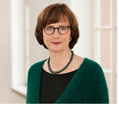
Für mein Studium im Touristik-Bereich bin ich für einige Jahre nach Kanada gegangen. Dort konnte ich vieles über die Chancen und Möglichkeiten, die der Tourismus mit sich bringt, lernen! Da ich von dem touristischen Potential meiner Heimat überzeugt bin, bin ich zurück nach Grönland gekommen und koordiniere hier nun Urlaubsangebote für Reiseunternehmer aus der ganzen Welt. Von dem Rundum-sorglos-Paket auf einem Kreuzfahrtschiff bis hin zur Schlittenfahrt mit echten Schlittenhunden im entlegenen Hinterland gibt es unzählige Möglichkeiten, hier genau die Art von Urlaub zu finden, die man sucht! Durch den Klimawandel steht Grönland gerade besonders im Fokus der Weltöffentlichkeit, da man hier das Schmelzen des Eises „live“ mitverfolgen kann. Als Folge hat die Nachfrage nach touristischen Angeboten auf Grönland rapide zugenommen. Davon profitieren alle, denn die dadurch entstehenden Restaurants und Flughäfen nutzen auch die Einheimischen. Und Geld lässt sich mit Touristen im Gegensatz zum Rohstoffabbau dauerhaft und auch nachhaltig verdienen! Bei dem Abbau von Rohstoffen verdienen nur einige wenige; hauptsächlich Investoren. Beim Tourismus verdient die gesamte Gemeinde: Angefangen vom Taxifahrer am Flughafen über den Fischer bis hin zu den Inuit-Familien, die den interessierten Gästen ihre Tradition und Kultur näherbringen. Der Rohstoffabbau ist mir hierbei ehrlich gesagt eher ein Dorn im Auge: Er ist schlecht für das Image unserer „unberührten Insel“ und mal ehrlich: Wer will in seinem Urlaub schon Abbauanlagen, Uranförderstellen und riesige Frachtschiffe sehen? Im Gegensatz zu den Rohstoffen bietet uns der Tourismus ein nachhaltigeres Geschäft. Beides zusammen ist für mich nicht vereinbar

Naya Sorensen - Tourismusmanagerin in Grönland
M6 Naya Sorensen
Diskussionsrunde im Rahmen des internationalen arktischen Kongresses

